Изменение законодательства: за незаконный ввоз иностранцев в Беларусь теперь будут отвечать не только юрлица

С 1 марта вступили в силу изменения в [Кодекс Республики Беларусь об административных правонарушениях](https://etalonline.by/document/?regnum=HK2100091). Теперь за незаконный ввоз лиц в Беларусь (статья 24.56 КоАП) будут нести ответственность еще и физические лица. Штраф за такое нарушение будет достигать двадцати базовых величин (580 рублей). До изменений в Кодексе к ответственности привлекались только индивидуальные предприниматели и юридические лица, например, осуществляющие пассажирские перевозки.

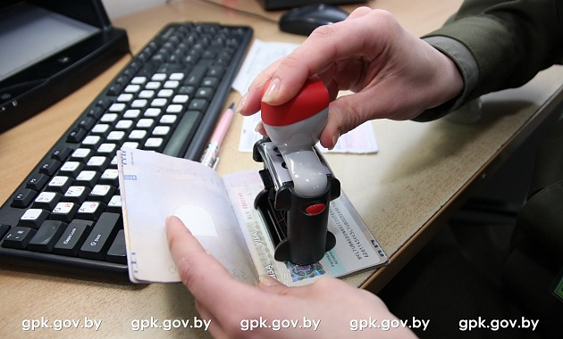

Согласно нововведению, водитель должен убедиться в законности въезда в Беларусь иностранных пассажиров или лиц без гражданства, постоянно проживающих за пределами Беларуси. Если же он привезет иностранцев без необходимых документов в пункт пропуска, то будет привлечен к административной ответственности. Это правило касается и въезда из России.

Во избежание проблем при пересечении границы, перед въездом в Беларусь водитель должен убедиться, что у пассажиров-иностранцев имеются паспорта, которые не просрочены и действительно принадлежат им. Кроме того, эти документы должны быть пригодными для пересечения границы (паспорт не должен быть порван, разрисован, а все записи, печати и подписи не должны быть размыты или стерты).

*По сообщению*[*официального сайта Государственного пограничного комитета Республики Беларусь*](https://gpk.gov.by/) *(фото*–*Государственный пограничный комитет)*